杭州尚维OA系统

用户操作手册

文件编号：
部 门：
拟 制：2010年09月13日
审 核：2010年 月 日
批 准：2010年 月 日
版本历史
版本/状态 | 作 者 | 参与者 | 起止日期
V1.0 | 金峰 |  | 2010年09月13日

系统管理

组织机构管理

列表界面
在组织机构管理界面上可以按照树形结构查看机关的各级机构和人员情况，具体界面如下图所示：
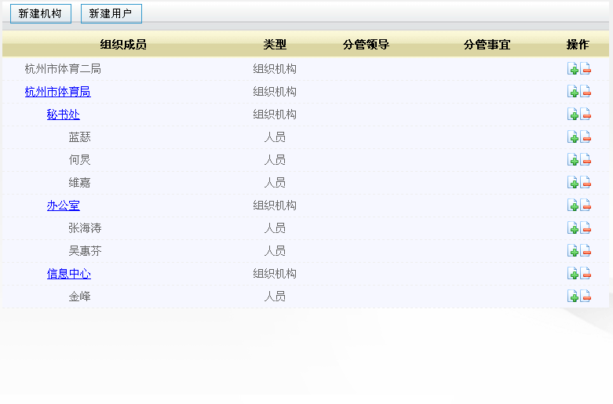
点击+修改记录、点击-删除记录

新增组织机构
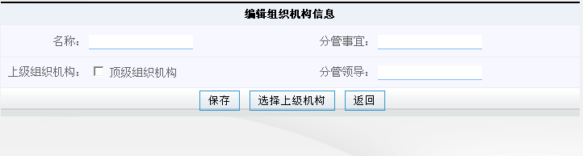
可选择上级机构
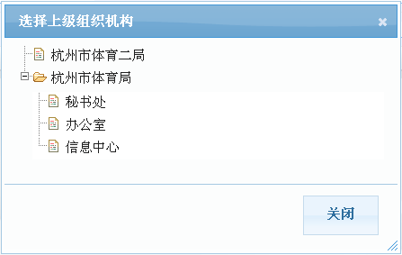

新增用户
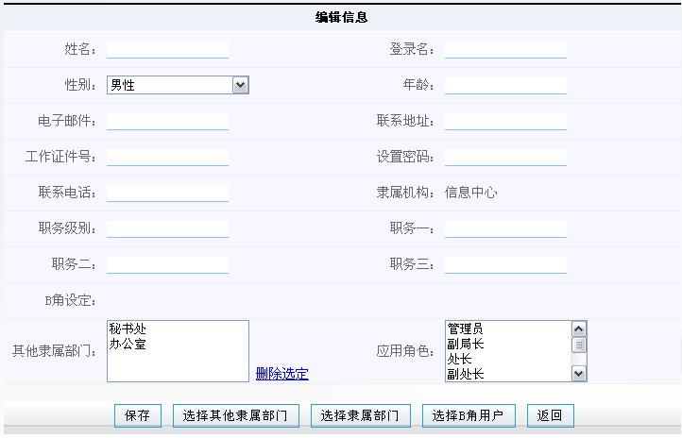
可为用户选择隶属部门（主供职部门）
可为用户选择其他隶属部门（副职部门，可多个）
可为用户选择B角

权限管理

列表界面
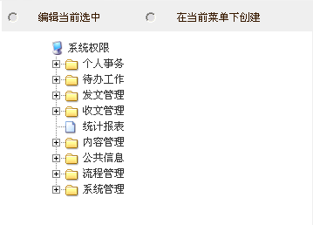

编辑权限
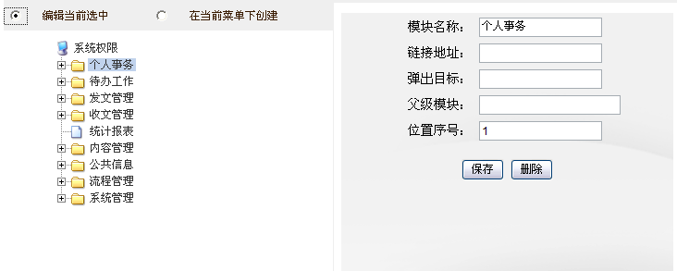
点击删除则当前选定权限被删除

创建权限
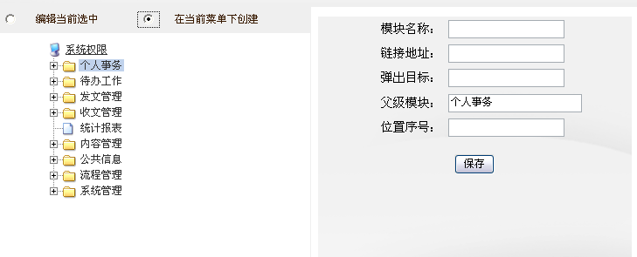
选择要创建的权限所在位置，比如需要在顶级创建一个权限菜单，则点击系统权限，然后选择在当前菜单下创建即可。

角色管理

列表界面
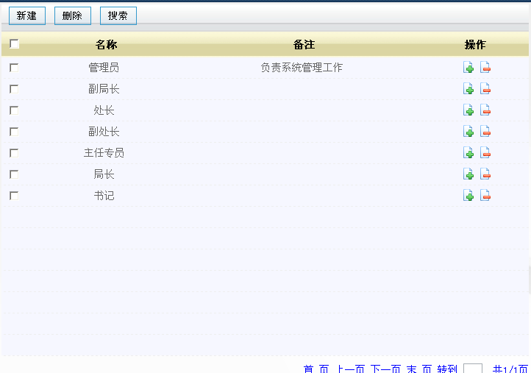

编辑角色
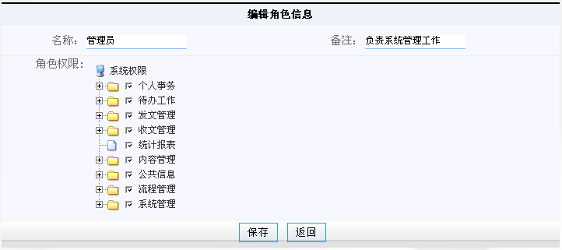
可从权限树选择角色权限菜单

流程管理

文种管理

文种列表
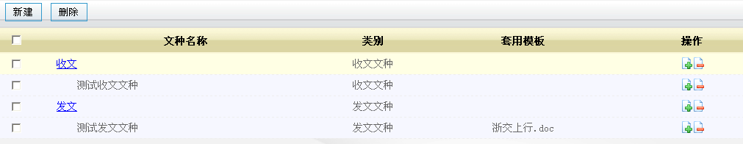

编辑文种
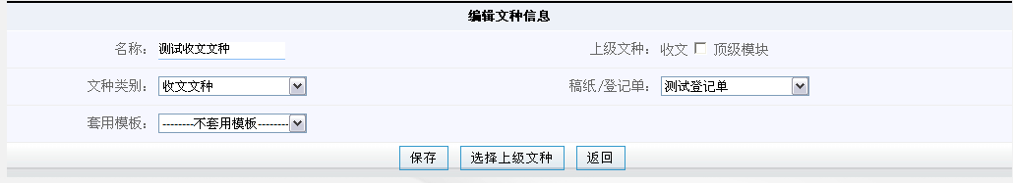
注：收文文种无需套用模板
注2：稿纸/登记单选择，请根据文种类别匹配

流程管理

流程列表
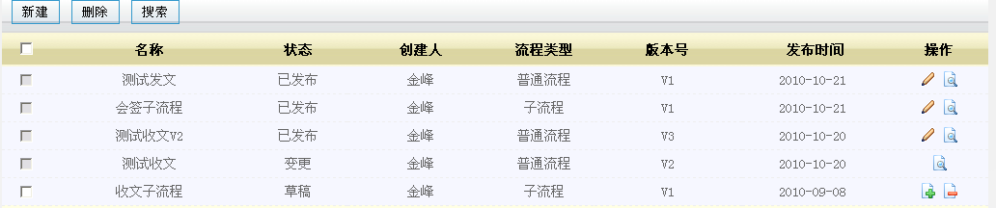
点击对流程进行变更，变更后旧流程会变成变更状态
点击对草稿流程进行修改
点击删除草稿流程

流程设计（重点）

流程设计主界面
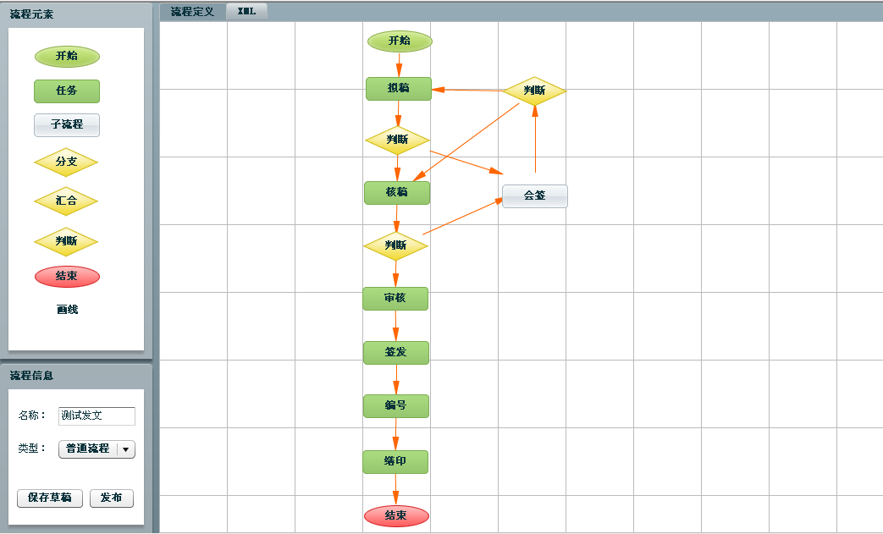

开始节点
开始节点是流程必须有的节点

结束节点
结束节点也是流程必须有的节点

线
任何节点之间必须通过线进行合理的连接，否则发布后的流程会无法使用

任务节点
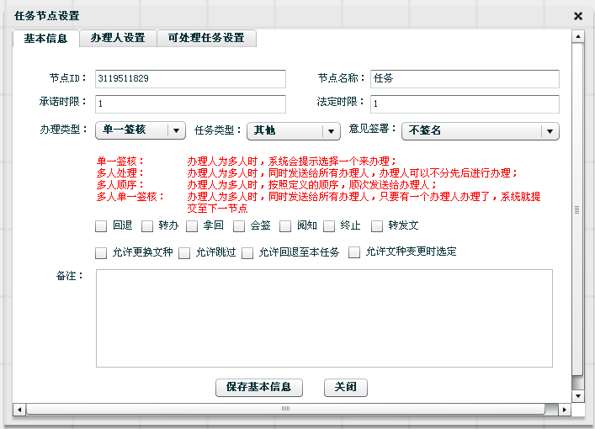

基本信息
关于回退：回退配置，请设置在单线流程上（分支或判定情况下无法回退）
拿回：任何情况都可配置拿回
终止：任何情况都可配置终止
转办：任何情况下都可以配置转办
会签：任何情况下都可以配置会签（但是流程必须配套有会签环节）
转发文：只有是收文的流程，可配置转发文（如果是发文您配置了转发文，没关系，发文处理界面不会处理该配置）
更换文种：任何情况下都可以配置更换文种
允许跳过：只要下一节点是任务节点即可，则本节点可以配置允许跳过。
允许回退至本任务：只有单线流程上的节点才能配置回退至本任务。
允许文种变更时选定：只有电线流程上的节点才能配置文种变更时选定。

注：所有配置信息录入好滞后，一定要点击保存基本信息然后再点击保存草稿才能生效

办理人设置
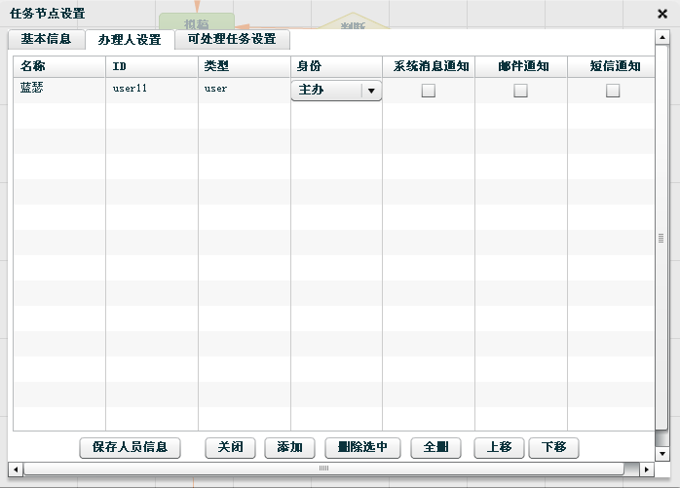
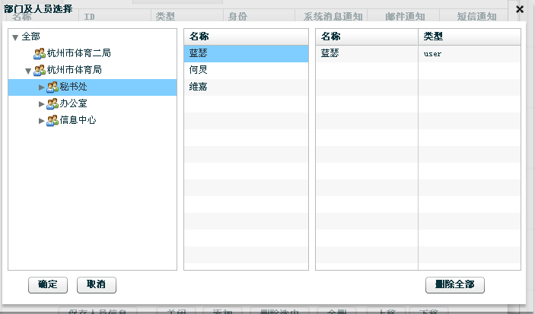
注：预设任务办理人（当然也可以不设置，如果没有设置则必须配置设置任务办理人的节点）
注2：本设置一定要点击保存人员信息后再点击保存草稿后生效

可处理任务设置
本设置主要用于当本任务发生时，可以设定哪几个任务的办理人。
根据以下界面举例：拟稿任务发生时，拟稿人可以设定核稿和会签的任务办理人
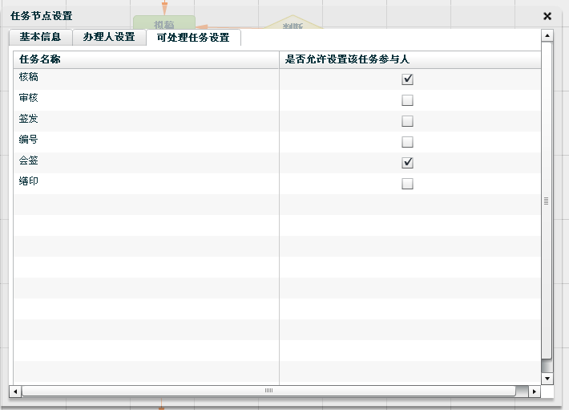
注：本设置勾选后，一定要点击保存草稿按钮才能生效

子流程节点
子流程主要提供会签和其他两种类型

会签
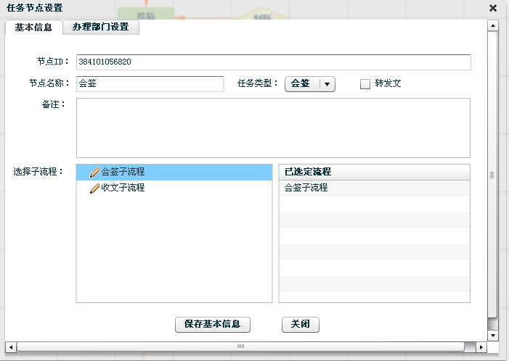
可以预设办理部门
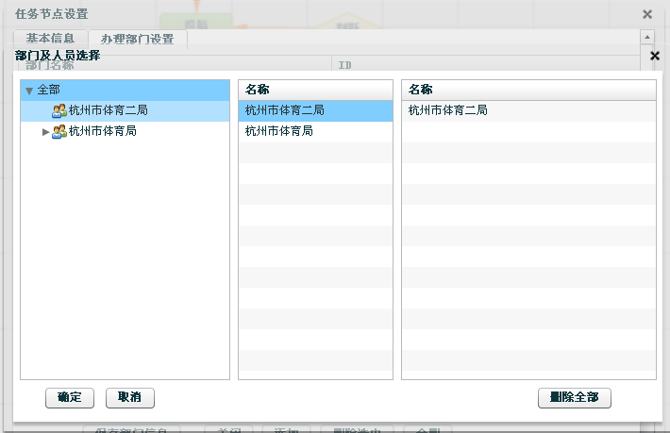
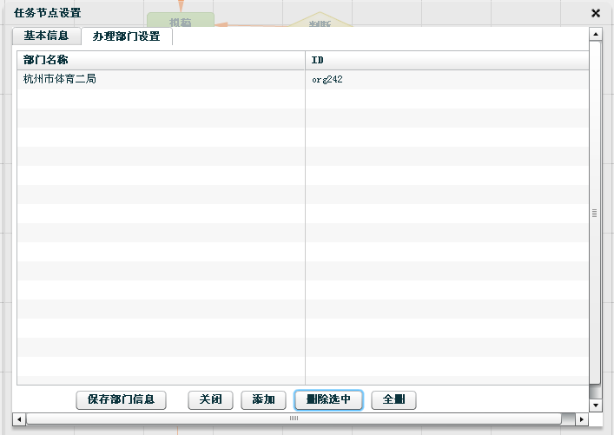
会签节点配置后，主要要配置流转，具体说明如下：
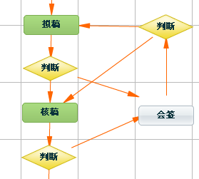
如图：拟稿可以决定是否要会签，如果要会签，则设置流程变量hqFlag，具体配置在线上进行
进行会签的流转
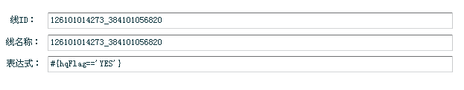
不进行会签的流转
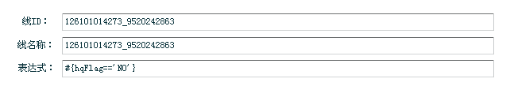
当会签结束后，需要判断是从拟稿开始会签的还是从核稿，因此设置流程变量backFlow，backFlow的值是需要返回的节点ID（比如要返回拟稿，则backFlow=拟稿节点的ID）。
流转回拟稿的配置
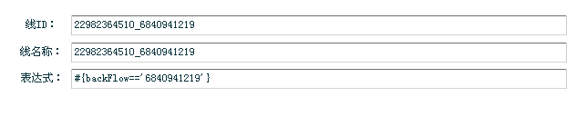
流转会核稿的配置
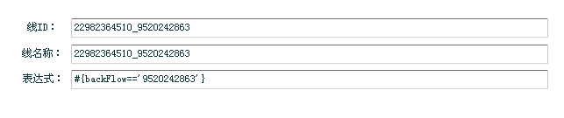

其他类型子流程
转发文选项用于收文子流程的收文转发文操作
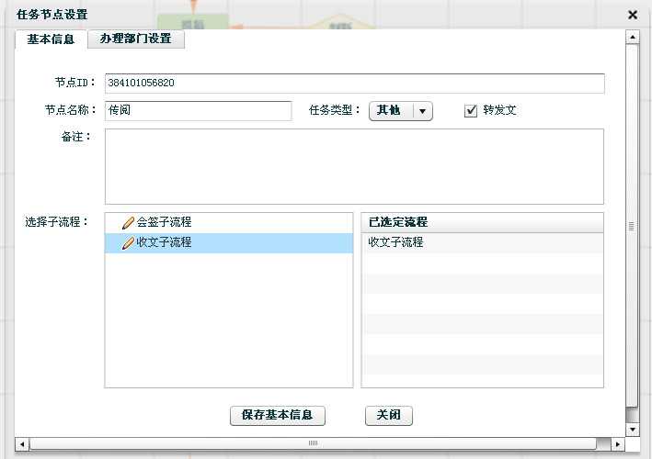

稿纸管理
所有新建稿纸发布后生效

新建稿纸
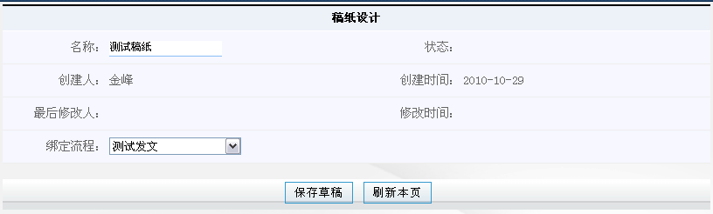
新建后必须保存草稿，才能做进一步设置
保存后，返回列表页，找到刚才录入的稿纸草稿
点击
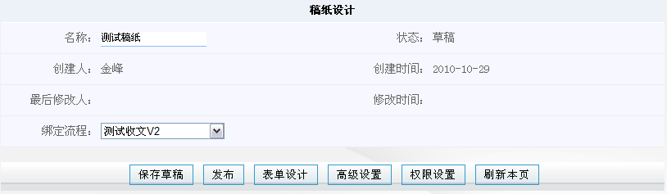

表单设计
点击表单设计按钮。
表单设计器不是很好用，可请美工先做好稿纸模板，然后复制HTML源代码，用拷贝源代码的方式粘贴到编辑器的源码中，然后进行保存
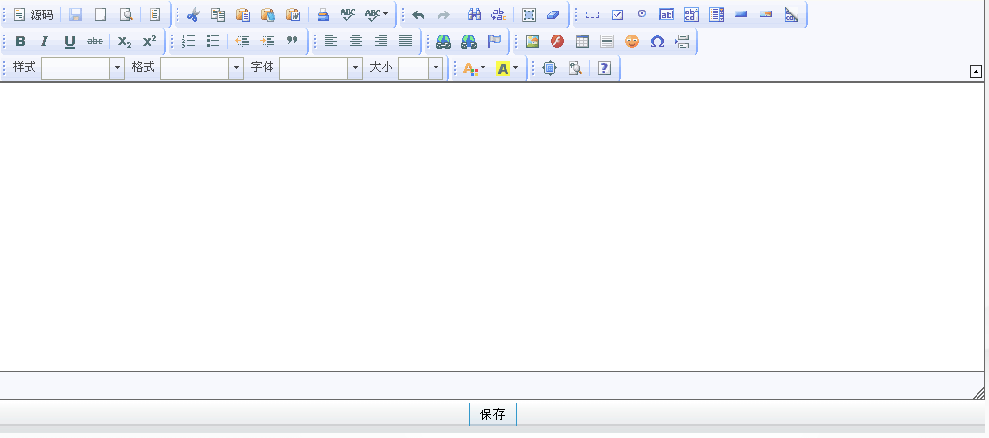
点击后粘贴美工制作好的稿纸

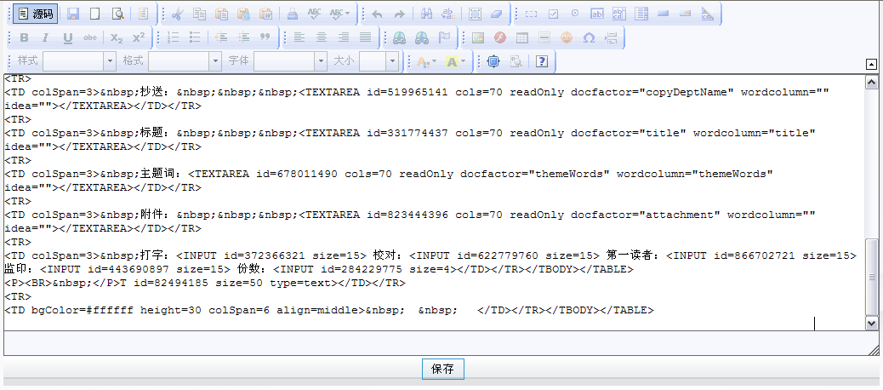
再点击源码就可看到录入到系统的稿纸
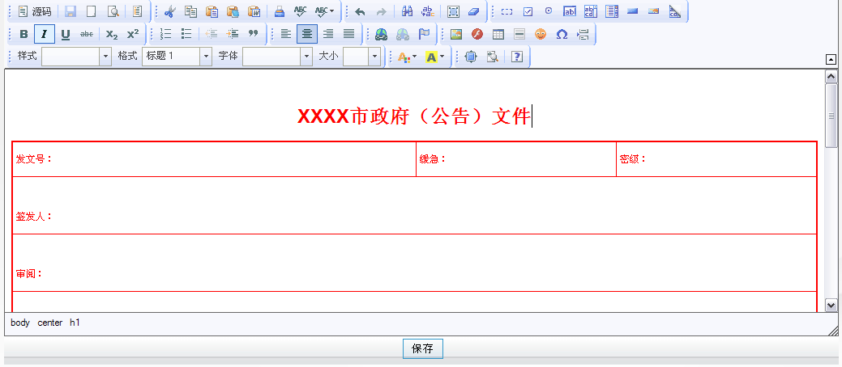
点击保存按钮保存界面

注1：对于签发人、审阅等此类需要用意见注入的输入内容，请使用HTML元素的只读模式设计稿纸，如下：
<TR>
<TD colSpan=3>&nbsp;签发人：<TEXTAREA id=15173174 cols=70 readOnly docfactor wordcolumn idea="3134" fillmethod></TEXTAREA></TD></TR>
注2：对于发文号这类通过公文要素注入的内容，也请使用HTML元素的只读模式设计稿纸：如下：
<TR>
<TD>&nbsp;发文号：<INPUT id=509067533 readOnly docfactor="docCode" jbpmcontentvar="" wordcolumn="docCode"></TD>
<TD>&nbsp;缓急：<INPUT id=734136956 readOnly docfactor="emLevel" jbpmcontentvar="" wordcolumn="emLevel"></TD>
<TD>&nbsp;密级：<INPUT id=44224335 readOnly docfactor="secretLevel" jbpmcontentvar="" wordcolumn="secretLevel"></TD></TR>
<TR>

高级设置
点击高级设置按钮
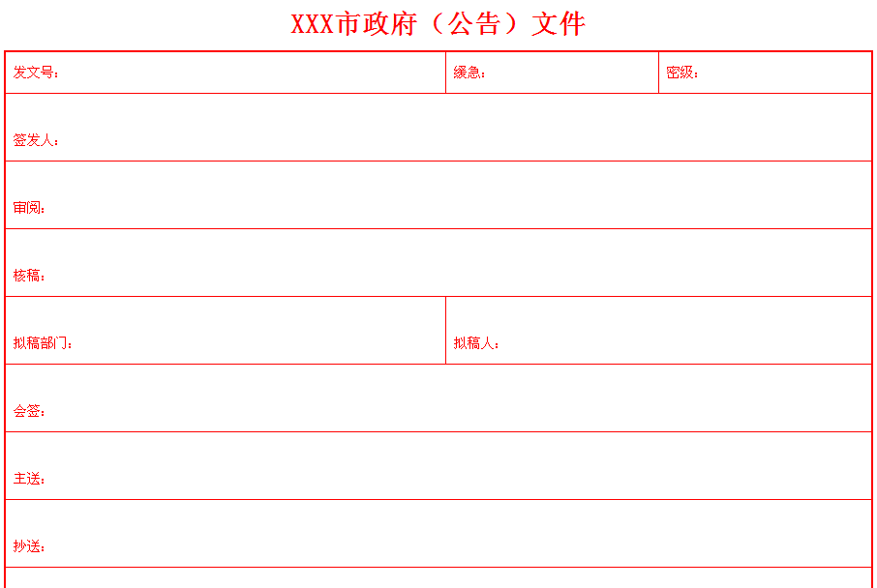

设置公文要素类型数据
双击发文号后面的空白处，弹出对话框：
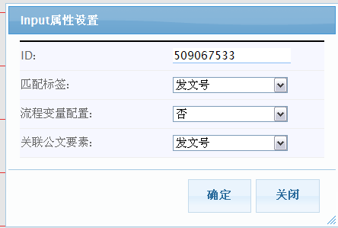
ID：自动生成的
匹配标签：如果选定了指定标签，则该项输入内容自动填入Word模版
流程变量配置：配置该输入项是否作为流程变量（对流程走向起控制作用）
关联公文要素：一旦关联到公文要素，则公文要素单上的内容自动填写进来

点击确定后暂时保存当前配置，如果需要递交网页上的全部操作，必须点击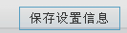按钮

设置审批意见类型数据
双击签发人后面的空白区域
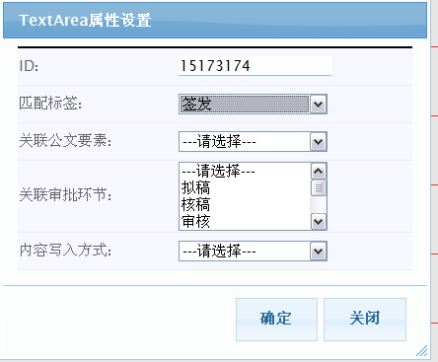
选择匹配的公文模板标签
选择关联的审批环节（将会用对应的环节审批人意见，根据环节的审批意见写入方式写入审批意见）
选择写入方式（可以选择写入部门或者写入意见），如果拟稿人，需要在拟稿环节，同时写入拟稿部门和拟稿人
点击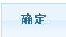保存设置，点击保存全部操作到服务端。

权限设置
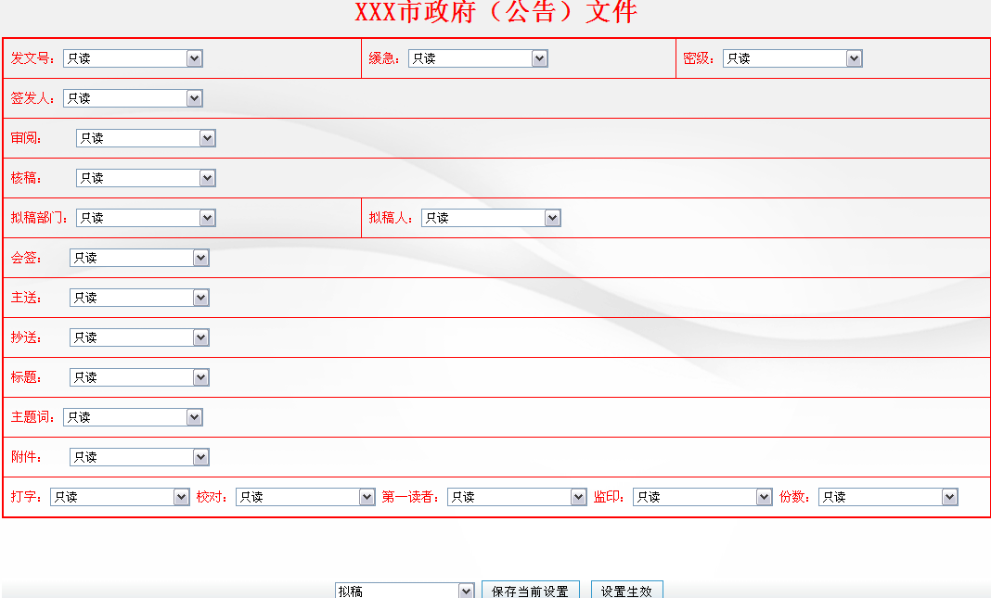
选择需要进行设置的节点，对每项内容选定权限（只读、可编辑、不可见）
每个节点设置好后，必须点击保存当前设置
如果全部节点设置结束，必须点击设置生效才能让所有操作保存到服务端

登记单管理
所有新建登记单发布后生效

新建登记单
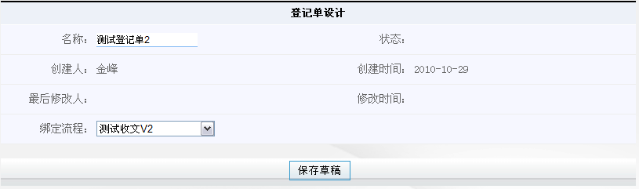
新建后必须保存草稿，才能做进一步设置
保存后，返回列表页，找到刚才录入的稿纸草稿
点击

表单设计
点击表单设计按钮。
表单设计器不是很好用，可请美工先做好登记单模板，然后复制HTML源代码，用拷贝源代码的方式粘贴到编辑器的源码中，然后进行保存
点击后粘贴美工制作好的登记单

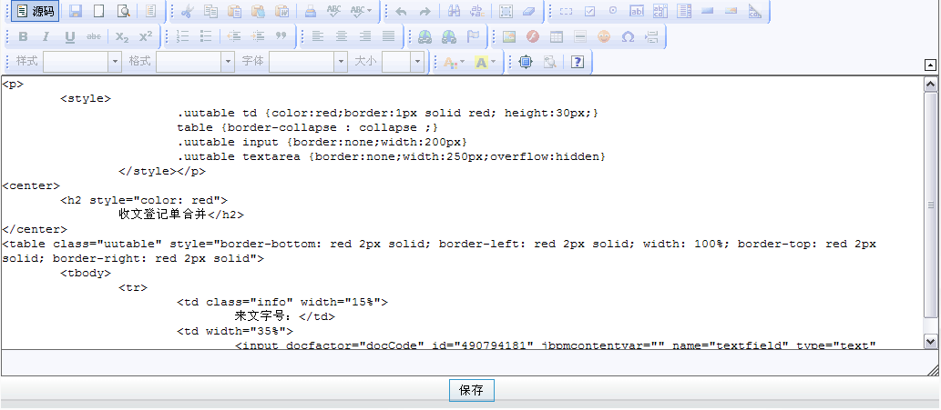
再点击源码就可看到录入到系统的登记单
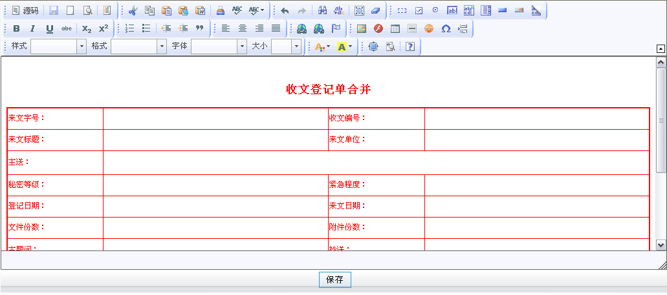
点击保存按钮保存界面
注1：对于收文编号、附件等此类注入的内容，请使用HTML元素的只读模式设计登记单，如下：
<td class="info" width="15%">
收文编号：</td>
<td width="35%">
<input docfactor="recId" id="818826242" jbpmcontentvar="" name="textfield2" type="text" wordcolumn="" readOnly/></td>

高级设置
点击高级设置按钮
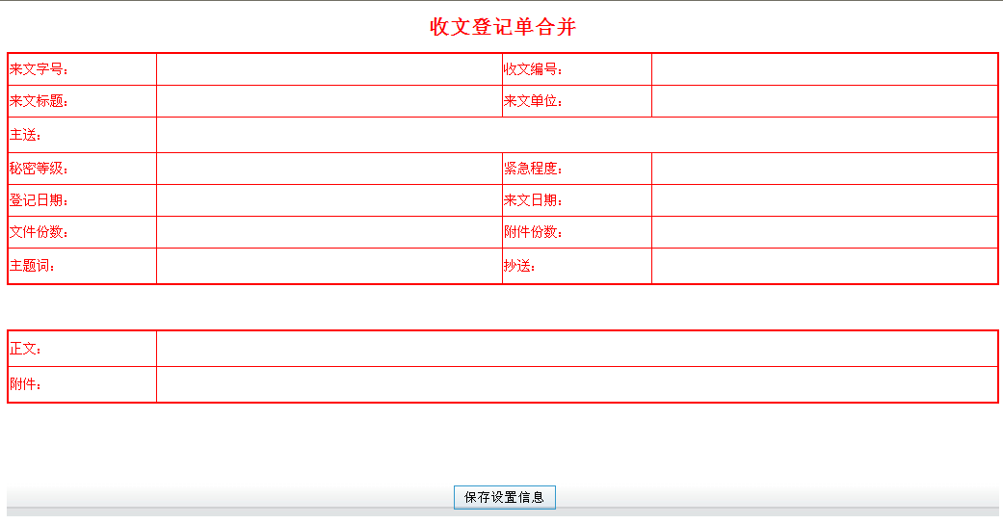

设置公文要素类型数据
双击发文号后面的空白处，弹出对话框：
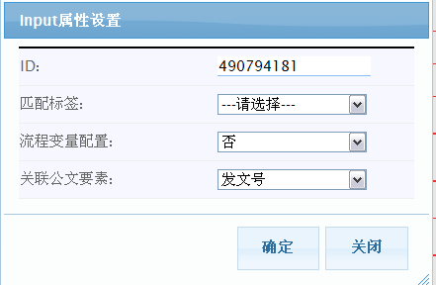
ID：自动生成的
匹配标签：如果选定了指定标签，则该项输入内容自动填入Word模版
流程变量配置：配置该输入项是否作为流程变量（对流程走向起控制作用）
关联公文要素：一旦关联到公文要素，则公文要素单上的内容自动填写进来

点击确定后暂时保存当前配置，如果需要递交网页上的全部操作，必须点击按钮

设置其他类型数据
双击正文后面的空白区域
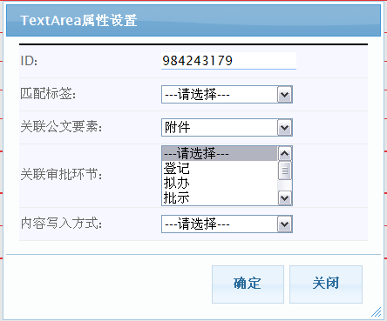
点击保存设置，点击保存全部操作到服务端。
注：对于收文，您如果设置了标签、关联了审批环节及意见写入方式，系统不会进行处理，因为收文的意见填写主要是在阅办单上进行。

权限设置
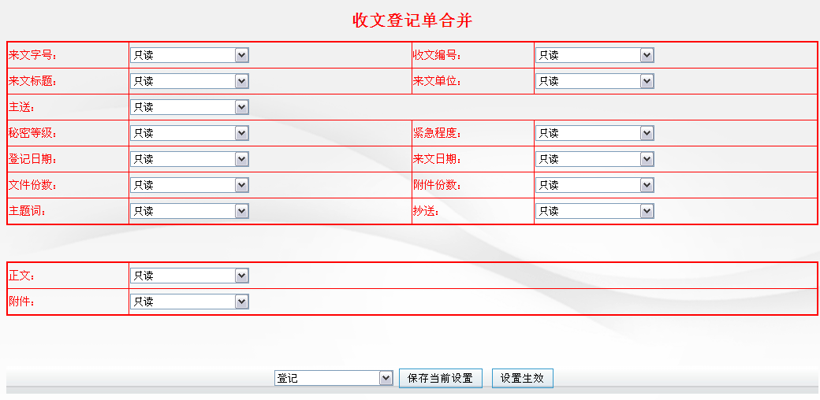
选择需要进行设置的节点，对每项内容选定权限（只读、可编辑、不可见）
每个节点设置好后，必须点击保存当前设置
如果全部节点设置结束，必须点击设置生效才能让所有操作保存到服务端

阅办单管理
所有新建阅办单发布后生效

新建阅办单
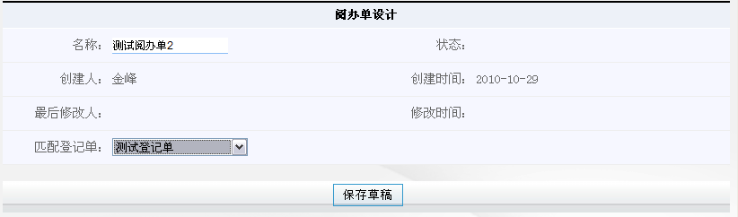
新建后必须保存草稿，才能做进一步设置
保存后，返回列表页，找到刚才录入的稿纸草稿
点击

表单设计
点击表单设计按钮。
表单设计器不是很好用，可请美工先做好阅办单模板，然后复制HTML源代码，用拷贝源代码的方式粘贴到编辑器的源码中，然后进行保存
点击后粘贴美工制作好的阅办单

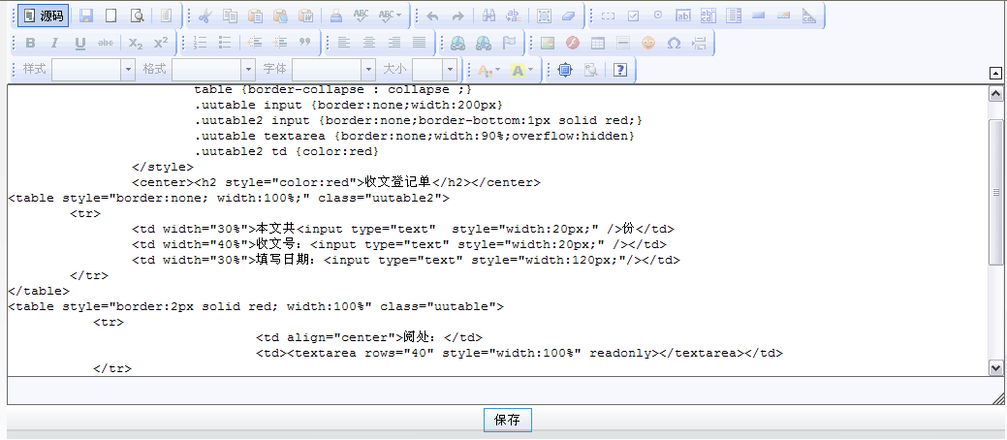
再点击源码就可看到录入到系统的登记单
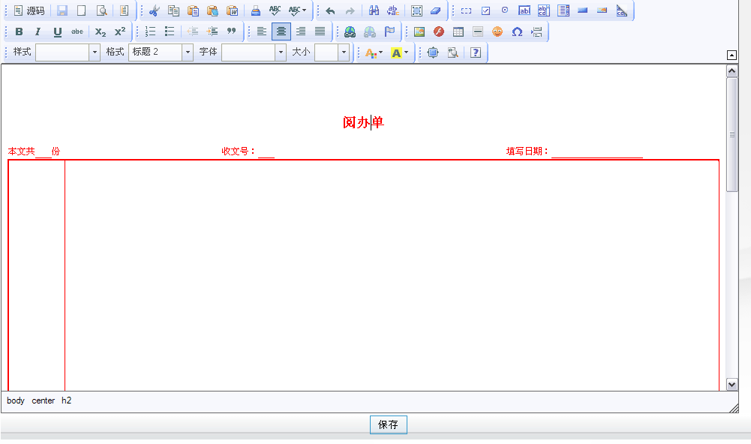
点击保存按钮保存界面

高级设置
点击高级设置按钮
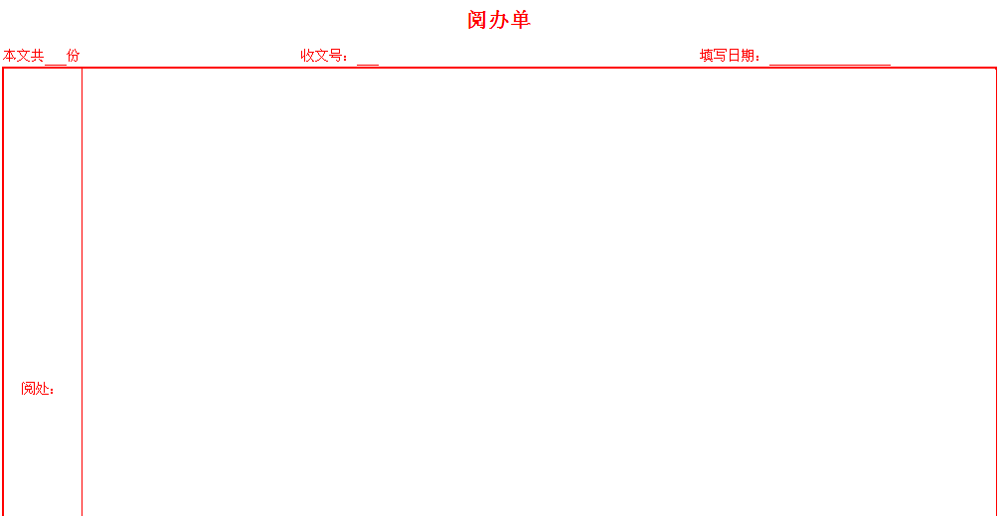
双击阅处后面的空白处，弹出对话框：
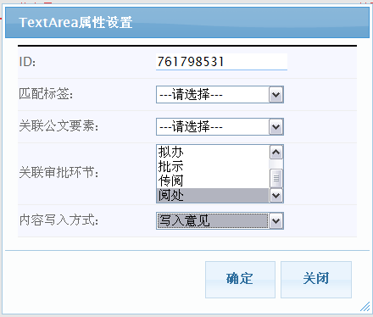
按图示选定（则阅处项将使用阅处环节的意见写入）
注：对于所有意见注入的输入项，HTML标签均采用readOnly模式

标签管理
注：对于套打时需要隐藏的标签，命名为Hide_****即可

列表界面
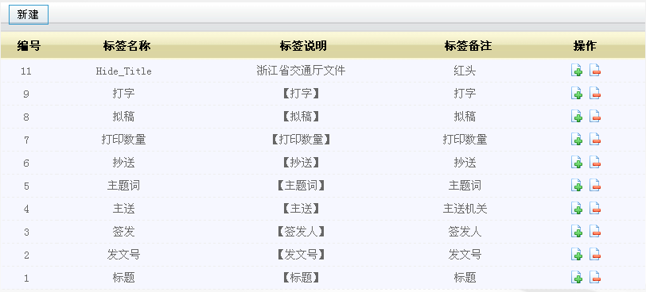

新建标签
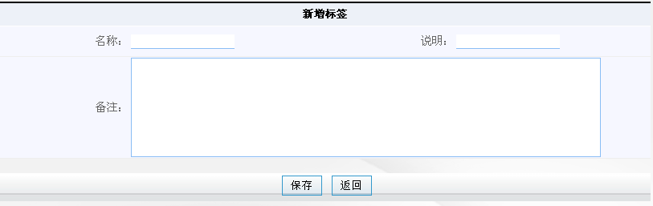

删除标签
点击列表界面的每个标签记录后面的

模板管理

列表界面
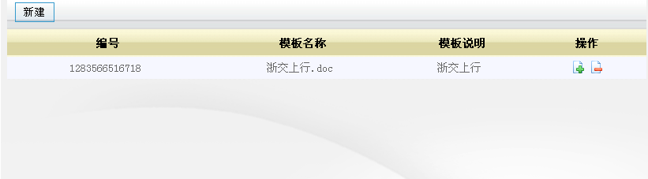

新建模板
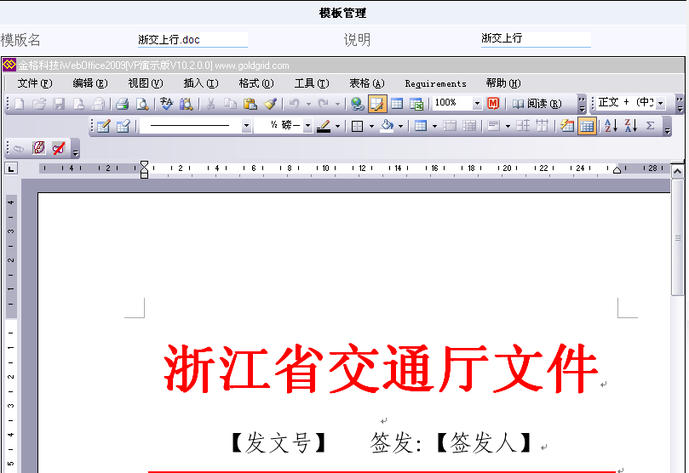

可在任意位置插入预设的标签

点击保存按钮保存公文

删除标签
点击列表界面的每个公文模板记录后面的

个人事务

我的桌面
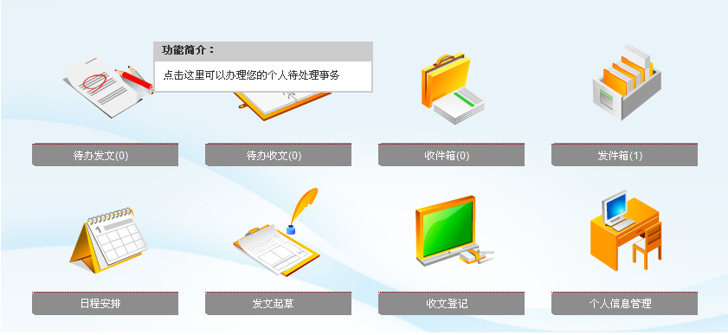
具体可见功能简介（鼠标停留会有说明

个人信息维护（含出差设置）
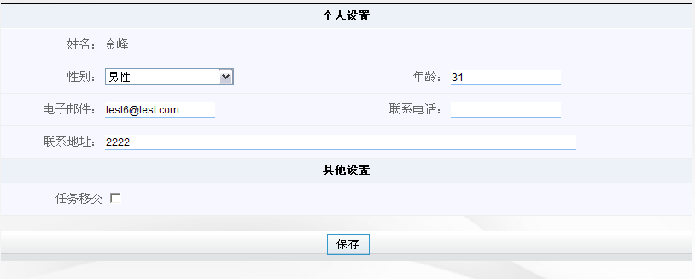
如果出差，需要移交任务给B角（需设定好了B角），勾选任务移交

密码维护
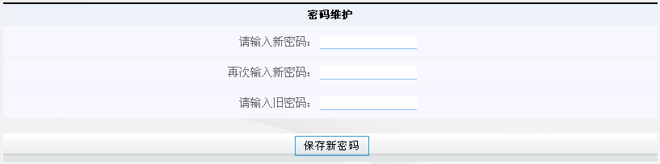

日程管理
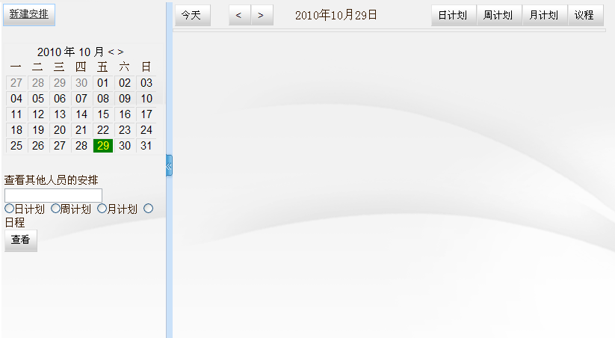
新建日程
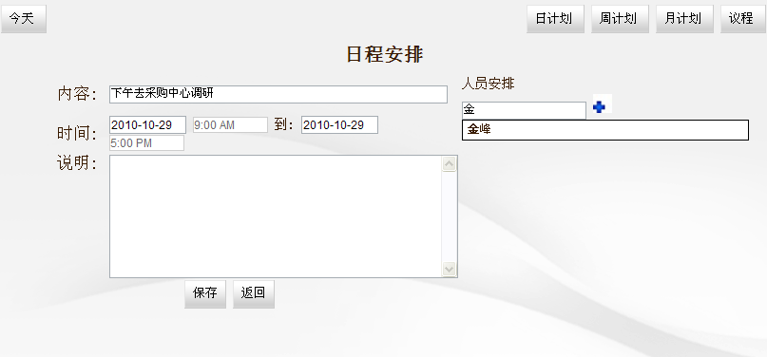
通过人员安排可以设定参与此次计划的人员（需先保存日程信息，再选定人员）
查询日程
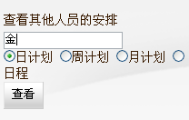
点击查看后
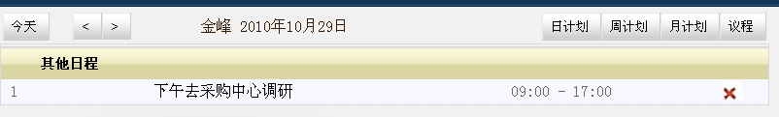
通过周计划查看
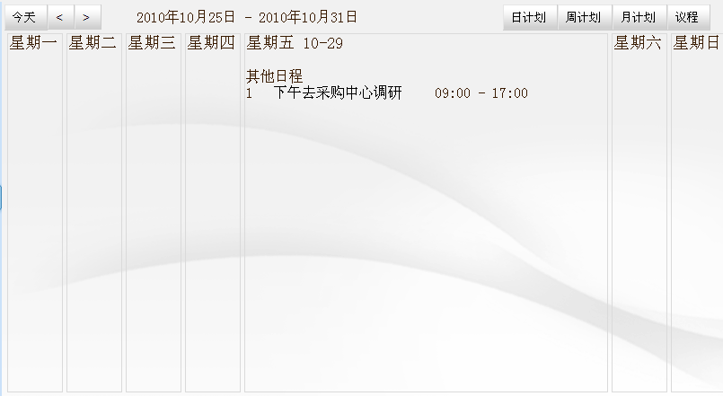
通过月计划查看
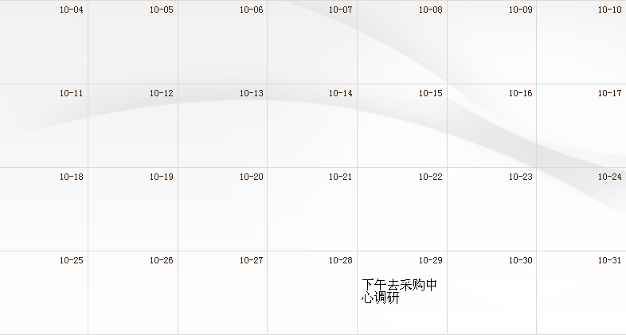

邮件管理

邮件提醒
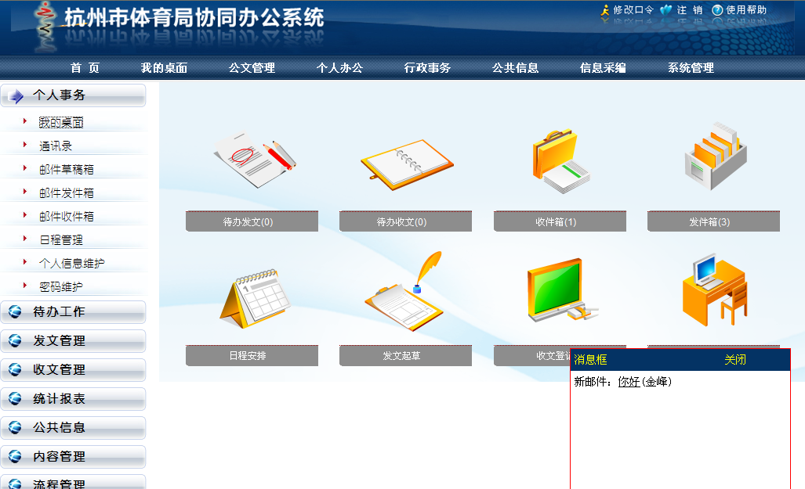

邮件草稿箱

草稿列表
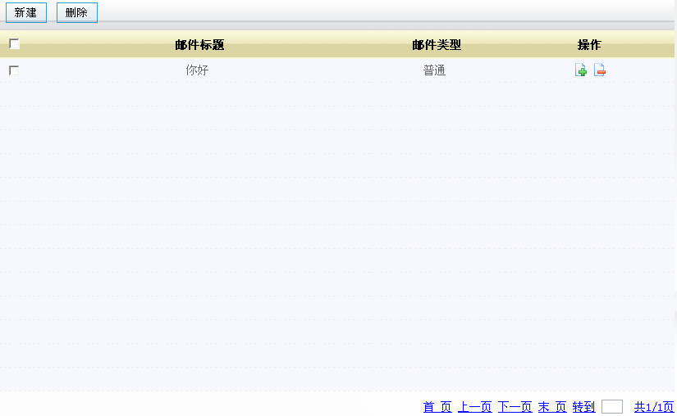

新建邮件
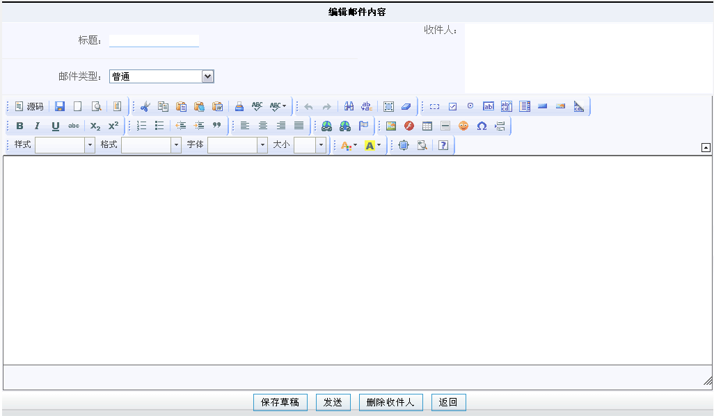

双击收件人后面的白色区域，出现收件人选择窗口
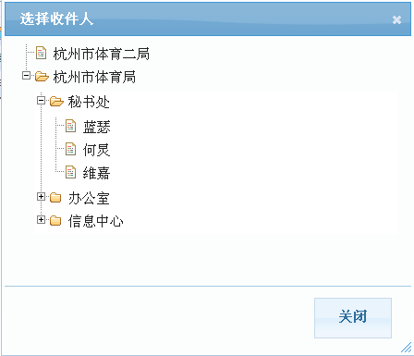

邮件发件箱
所有已发送邮件
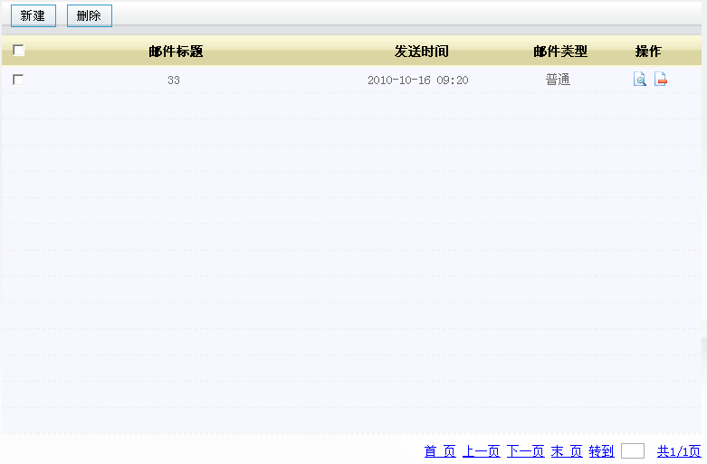

邮件收件箱
所有收到的站内邮件
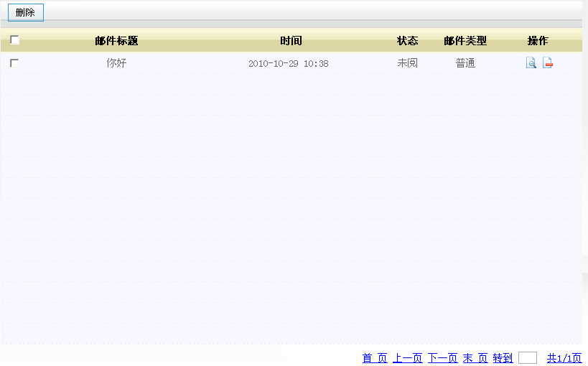

待办工作

待办发文
推送到个人的待处理发文清单
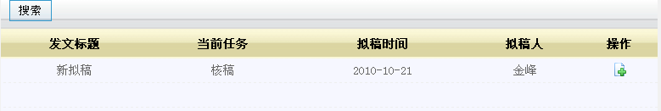

待办收文
推送到个人的待处理收文清单
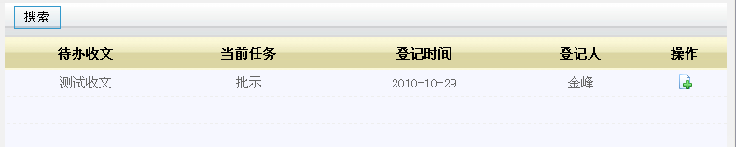

部门待办
推送到个人所在部门的收发文清单
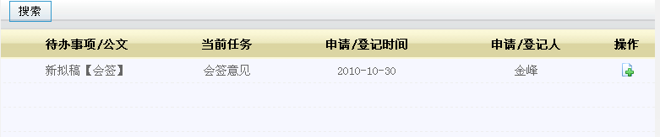
将部门任务分配刀人
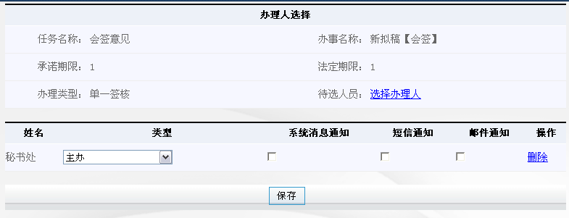
删除秘书处，再选择具体的办理人
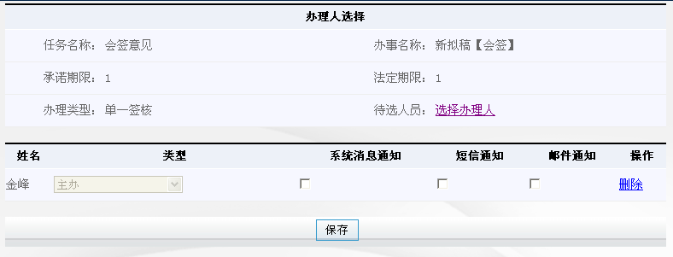

个人催办单
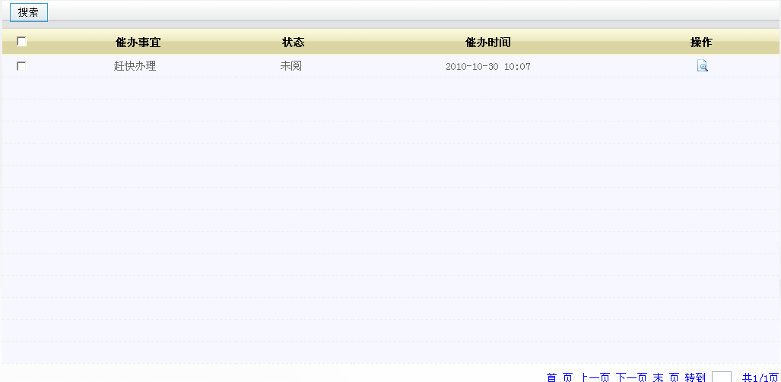
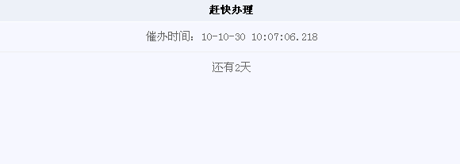

部门催办单
略

收文管理

收文登记

文种选择
选定好文种后，点击选定按钮
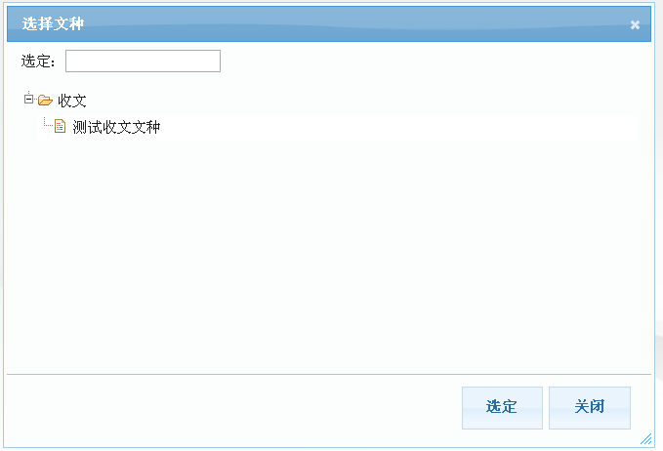

登记界面

编制来文字号
点击编制号码
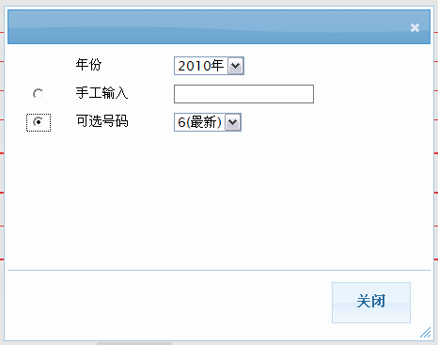
可选择号码或者手工输入

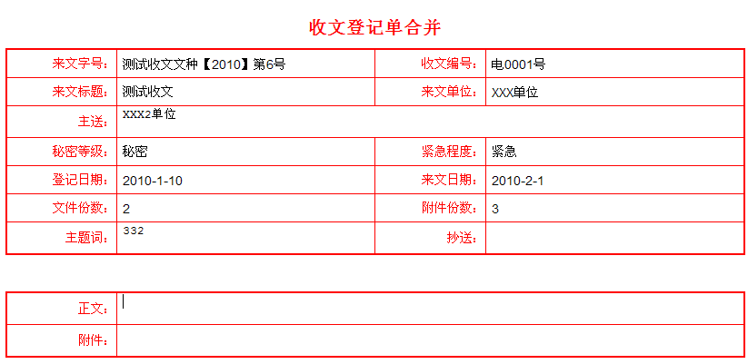

上传正文
上传后
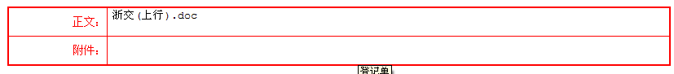

上传附件
上传后
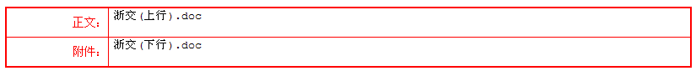

流程监控
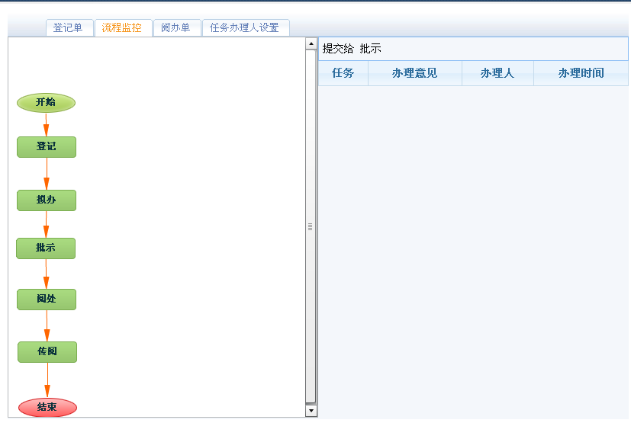

阅办单
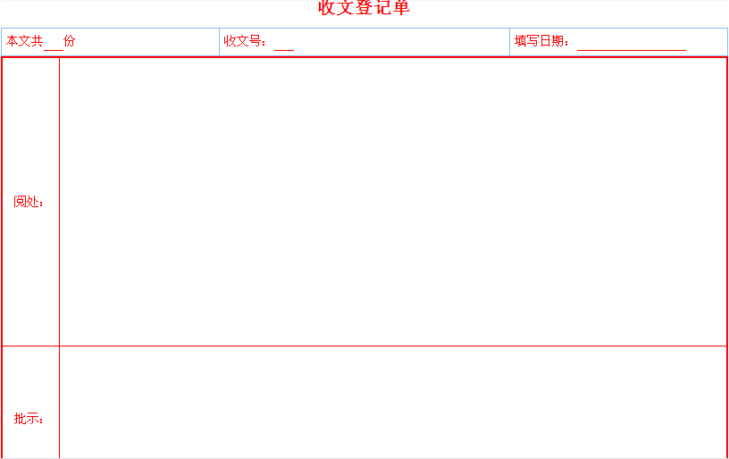
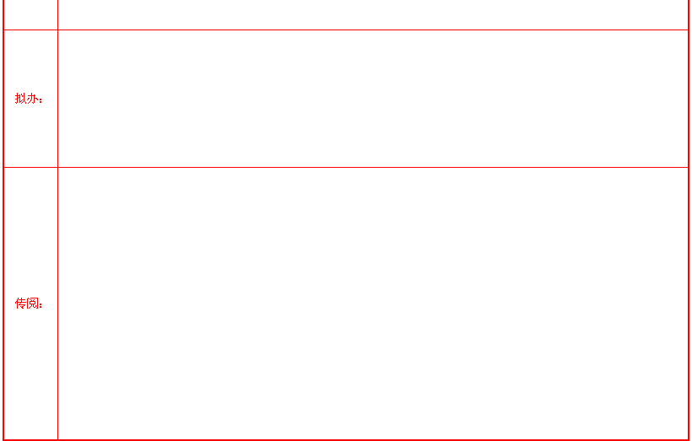

任务办理人设置
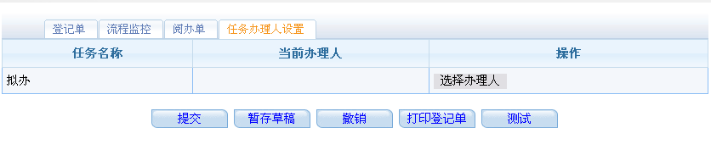
图示中，登记环节需要指定拟办人员
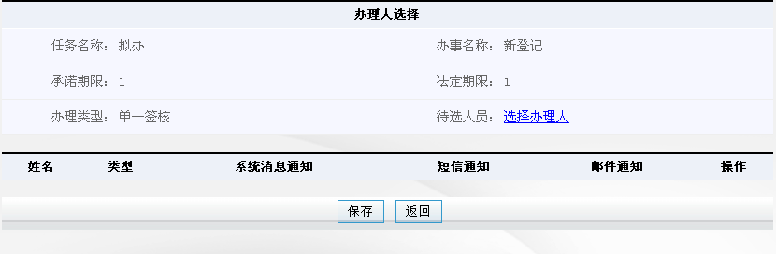
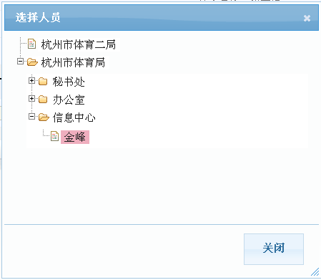
选定登录人
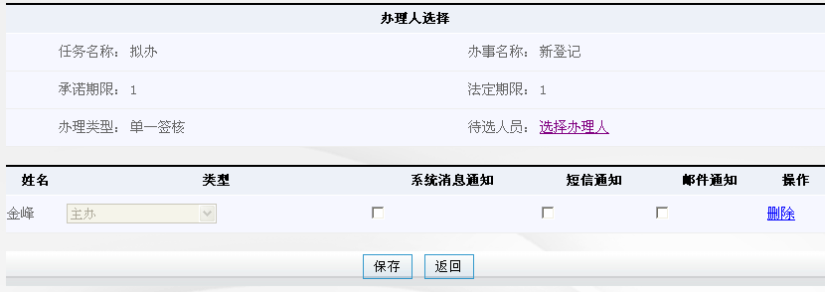
点击保存后，点击返回

拟办节点的配置
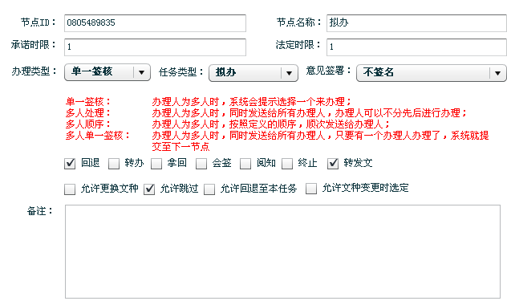
从配置可以看出，拟办节点允许跳过（当没有设置办理人或者办理人与当前是同一人时），因此，登记和拟办权限进行了合并
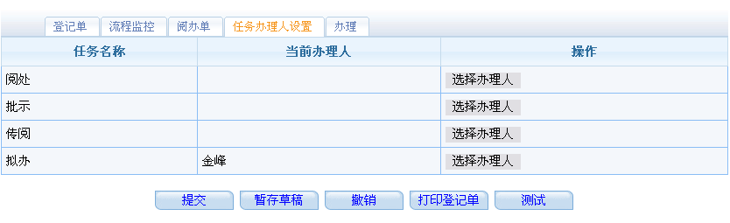
也出现了拟办意见输入
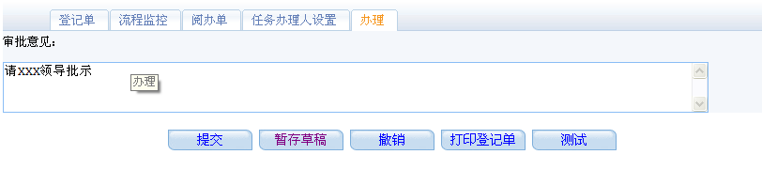
输入意见后点击“提交”，则登记的收文已经提交下一办理人。

在办收文
本届面展示当前登录人参与了的审批的收文清单
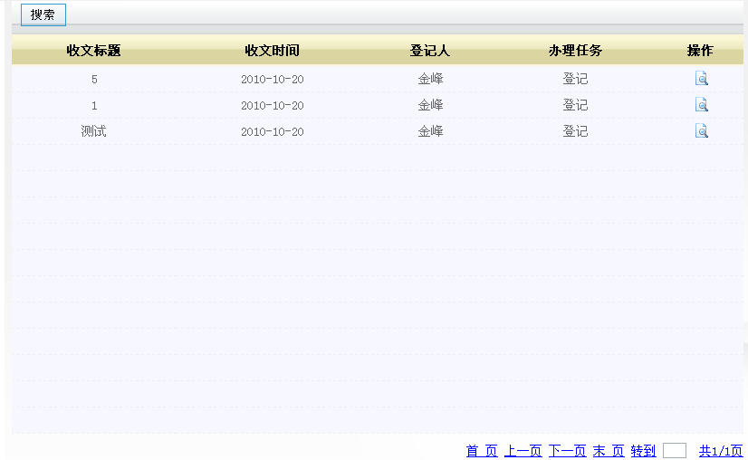
查看在办的收文
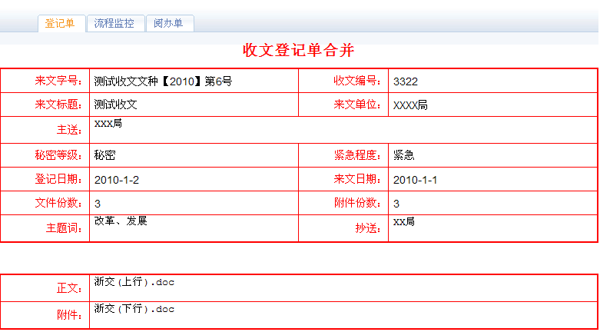
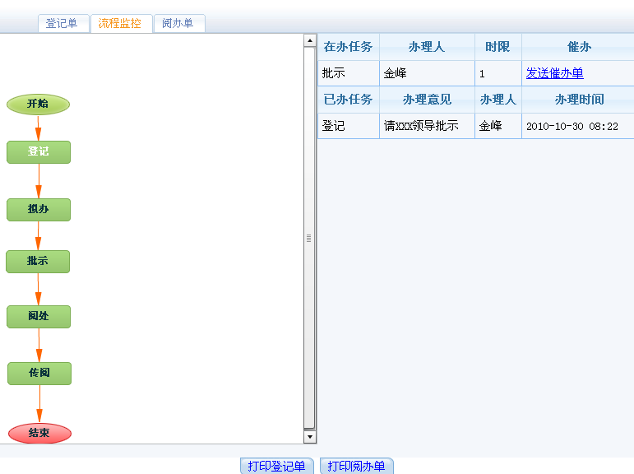
发送催办单
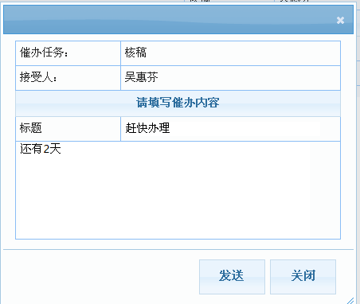
填写相关内容发送后，收到信息
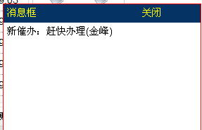
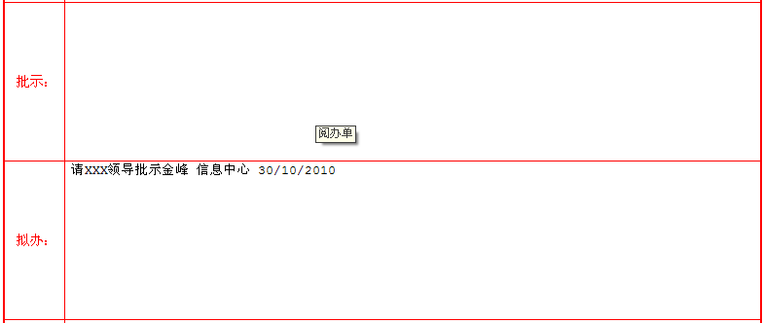

已办收文
展示当前登录人参与了并且已经办理结束了的流程

发文管理

发文起草

选择文种
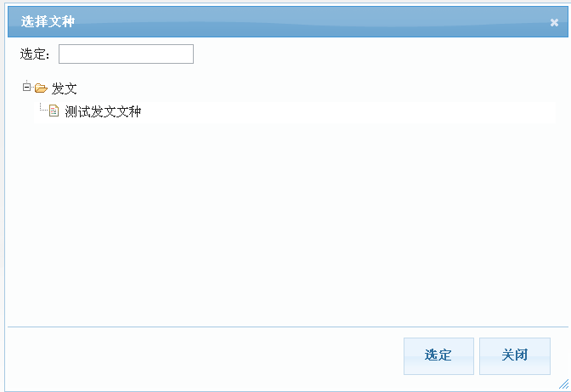

填写公文要素
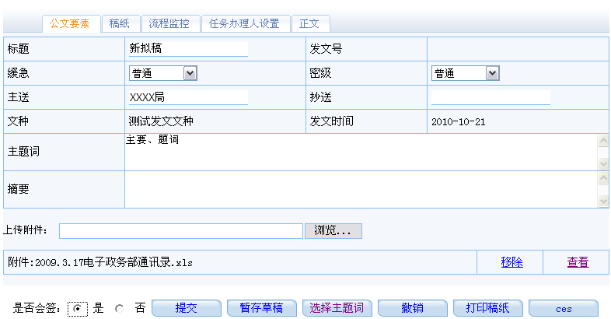

查看稿纸
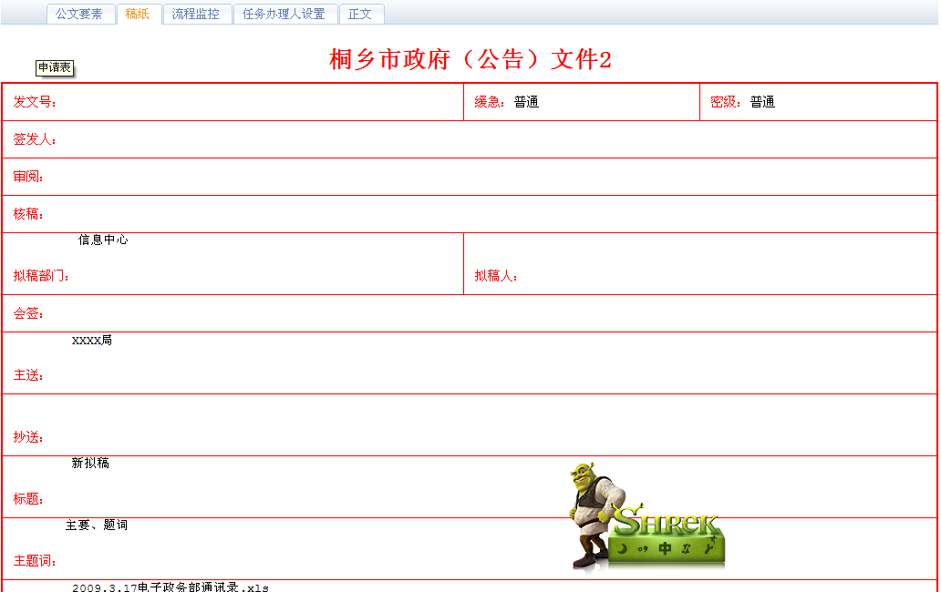

流程监控
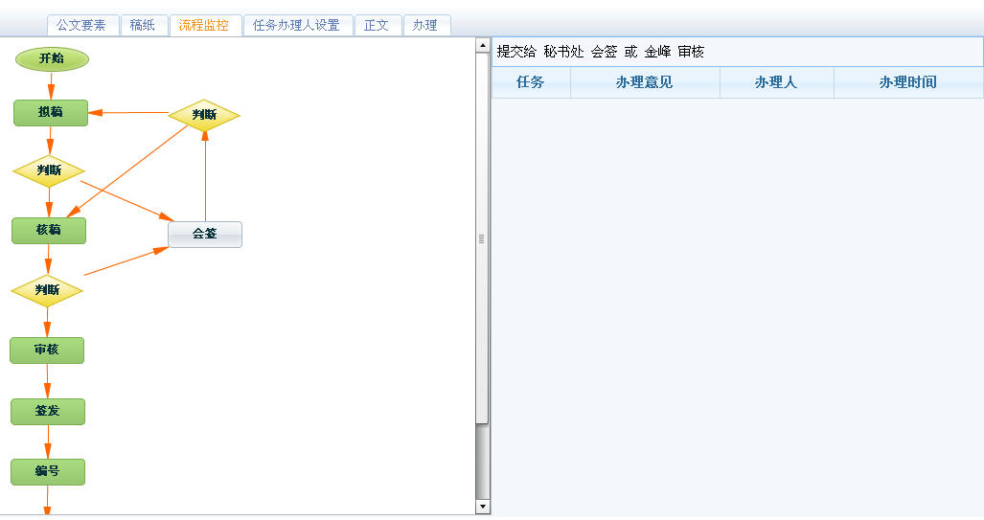

设置任务办理人
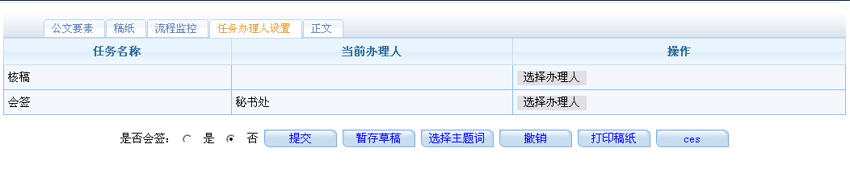
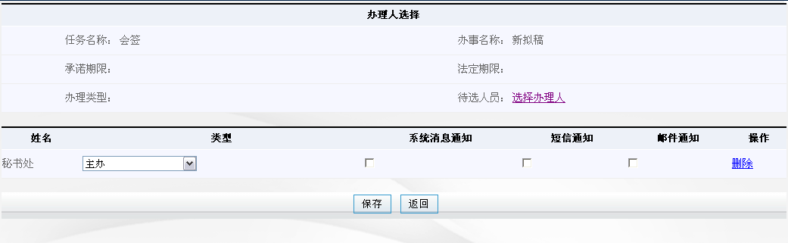

在办发文
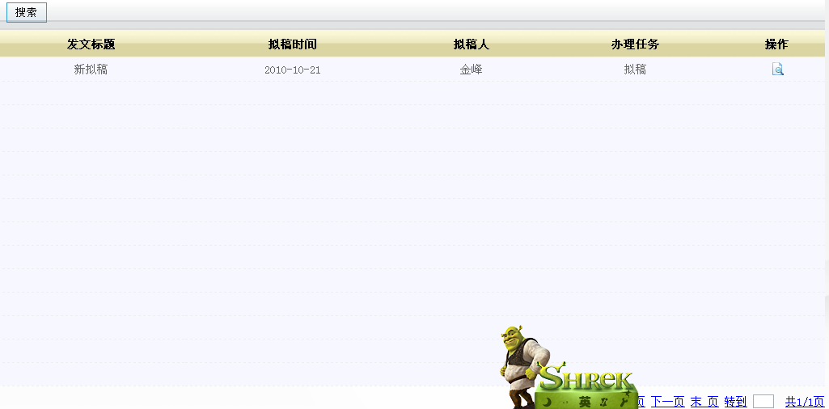
查看在办公文
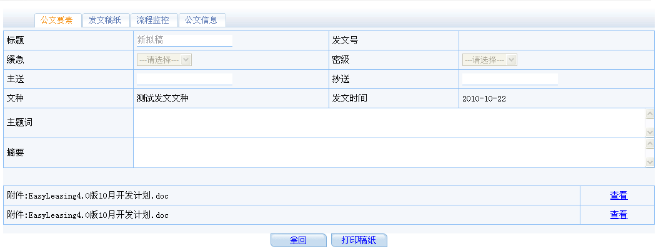
点击拿回，如果公文没有被下一环节的办理人办理，则可以拿回
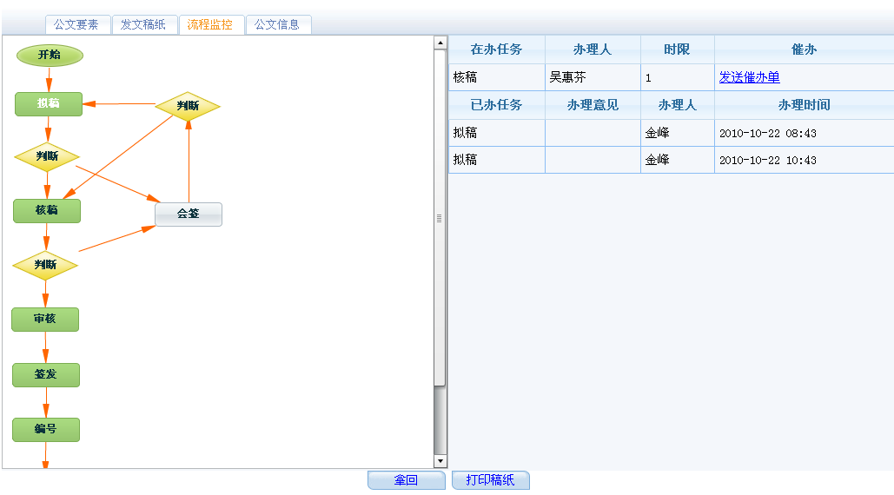

已办发文
查看已办清单
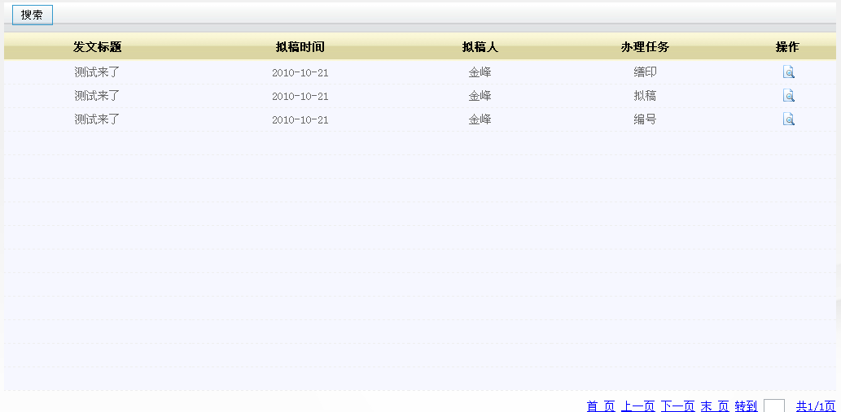
查看已办发文
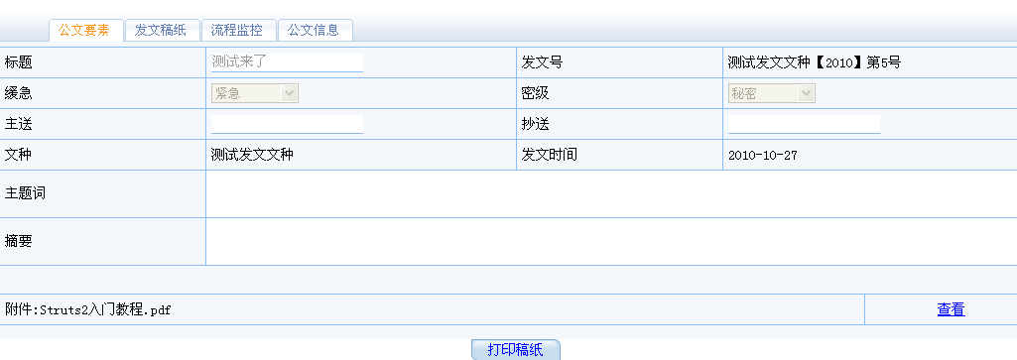
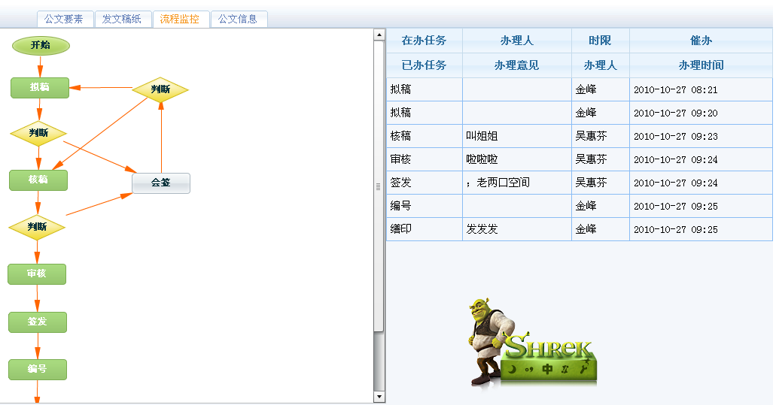
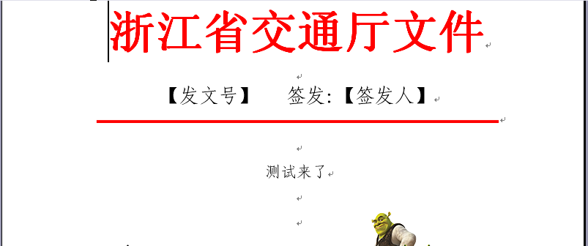

内容管理

版块管理
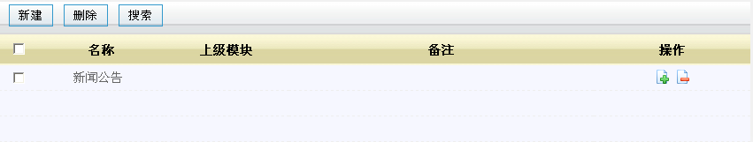
新建版块
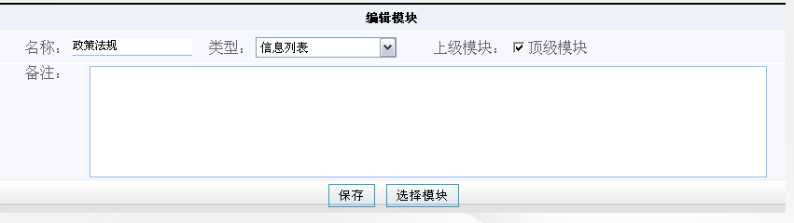
注：新建的版块，需要在版块权限审核中，将权限赋予给某个人后，才能在信息编制里，被某个人看见。

信息编制
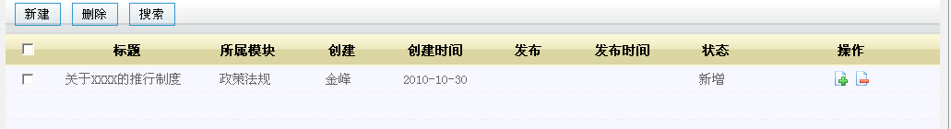
创建信息内容
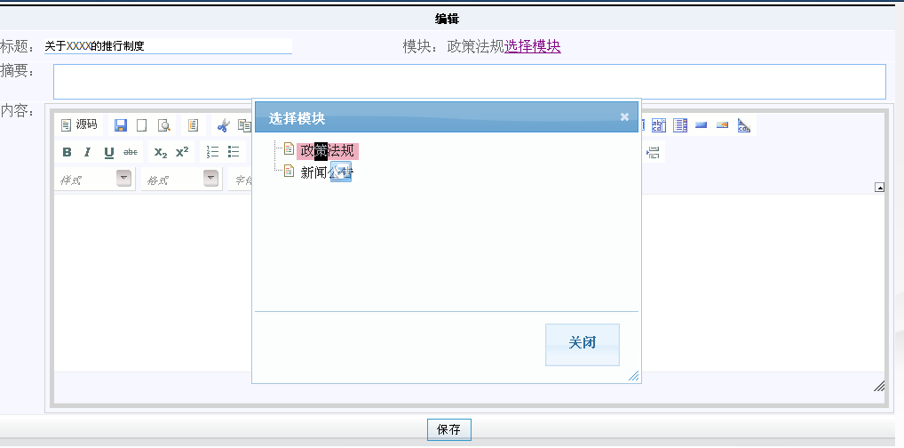

信息审核
对于编制好的信息，只有经过审核才能发布到首页上

版块权限审核
分组列表
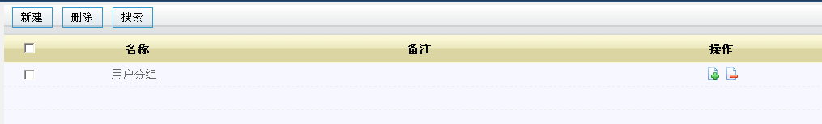
新建分组
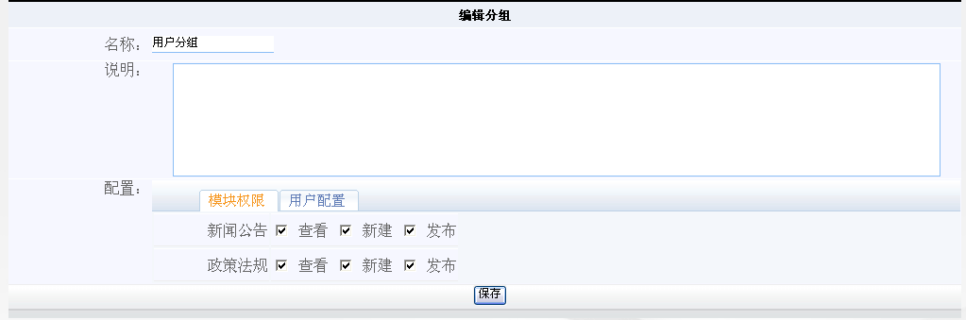
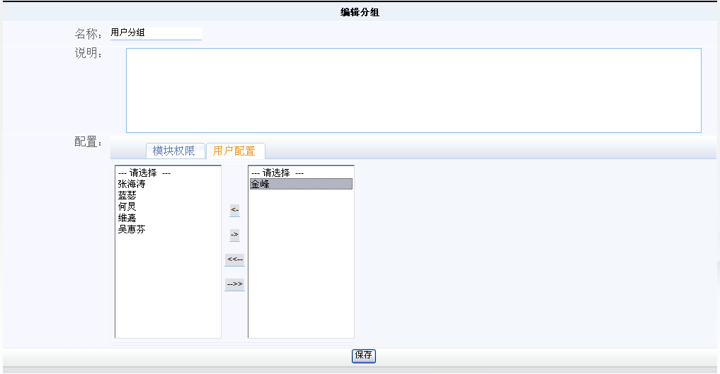

首页定制

